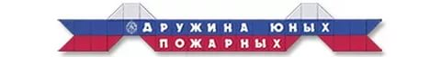

График дежурства ДЮП
по школе на 2020-2021 учебный год

№ П.п | Ф.И.О обучающегося | День недели
1 | Агнаева Ангелина Маировна | Понедельник
2 | Агнаева Армила Руслановна | Вторник
3 | Ботоев Арсен Валерьевич | Среда
4 | Валиев Геннадий Гейнович. | Четверг
5 | Габуева Амина Тельмановна | пятница
6 | Габуев Артур Ахсарбекович | суббота
7 | Габуева Асырухш Аслановна | Понедельник
8 | Габуева Самира Сослановна. | Вторник
9 | Козырева Виктория | Среда
10 | Кучиева Елизавета Евриковна. | Четверг
11 | Моураов Заурбек Артурович. | Пятница
12 | Гозюмов Азамат Сергеевич | Ежедневно

27декабря- дежурство в актовом зале

28 декабря- дежурство в детском саду

Ответственный – Гозюмов Азамат, Моураов Заурбек.

